

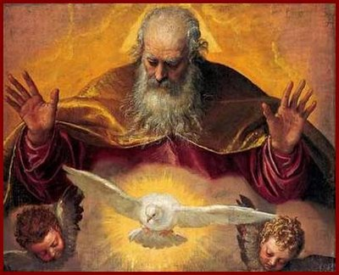
Parroquia Santa Ana de Caigüire
Conocer es Participar
Año 2009 Nro. 100 28 de mayo

Creo en el Espíritu Santo
Señor, que el Espíritu Santo nos conceda abundantemente sus dones, para que podamos conocer tu voluntad y ajustemos a ella nuestra vida. Por nuestro Señor
Hechos de los Apóstoles 22, 30; 23, 6-11
Salmo 15 Enséñanos, Señor, el camino de la vida. Aleluya.
Juan 20,19-26 “Al atardecer de aquel día, el primero de la semana, estando cerradas, por miedo a los judíos, las puertas del lugar donde se encontraban los discípulos, se presentó Jesús en medio de ellos y les dijo: La paz con ustedes. Dicho esto, les mostró las manos y el costado. Los discípulos se alegraron de ver al Señor. Jesús les dijo otra vez: La paz con ustedes. Como el Padre me envió, también yo les envío. Dicho esto, sopló sobre ellos y les dijo: Reciban el Espíritu Santo. A quienes perdonen los pecados, les quedan perdonados; a quienes se los retengan, les quedan retenidos. Tomás, uno de los Doce, llamado el Mellizo, no estaba con ellos cuando vino Jesús. Los otros discípulos le decían: Hemos visto al Señor. Pero él les contestó: Si no veo en sus manos la señal de los clavos y no meto mi dedo en el agujero de los clavos y no meto mi mano en su costado, no creeré. Ocho días después, estaban otra vez sus discípulos dentro y Tomás con ellos. Se presentó Jesús en medio estando las puertas cerradas, y dijo: La paz con ustedes”
Creo en el Espíritu Santo.
El Espíritu Santo es el gran desconocido por las almas
Conocemos al Padre, y al Hijo, sin embargo, el Espíritu Santo es el gran desconocido por muchos.
El Espíritu Santo, que es Dios junto con el Padre y el Hijo, es el fiel esposo de nuestras almas.
El Espíritu Santo permanece cerca de nosotros, y sin embargo no le conocemos lo suficiente, no le tratamos como debiéramos.

EL DON DE LA CIENCIA
El don de la Ciencia nos da a conocer el verdadero valor de las criaturas en su relación con el Creador. Logra descubrir el sentido teológico de lo creado, viendo las cosas como manifestaciones verdaderas y reales, aunque limitadas, de la verdad, de la belleza, del amor infinito que es Dios, y como consecuencia, se siente impulsado a traducir este descubrimiento en alabanza, cantos, oración, acción de gracias.
EL DON DE LA PIEDAD
El don de la Piedad sana nuestro corazón de todo tipo de dureza y lo abre a la ternura para con Dios como Padre y para con los hermanos como hijos del mismo Padre. Clamar ¡Abba, Padre! Extingue en el corazón aquellos focos de tensión y de división como son la amargura, la cólera, la impaciencia, y lo alimenta con sentimientos de comprensión, de tolerancia, de perdón.
EL DON DEL TEMOR DE DIOS
El don del temor nos suscita temor de ofender a Dios, humildemente reconociendo nuestra debilidad. Sobre todo: temor filial, que es el amor de Dios: el alma se preocupa de no disgustar a Dios, amado como Padre, de no ofenderlo en nada, de "permanecer" y de crecer en la caridad (cfr. Jn 15, 4-7).
CATECISMO DE LA IGLESIA CATÓLICA,
Nº 1832
Los frutos del Espíritu son perfecciones que forma en nosotros el Espíritu Santo como primicias de la gloria eterna. La tradición de la Iglesia enumera doce:"Caridad, Gozo, Paz, Paciencia, Longanimidad, Bondad, Benignidad, Mansedumbre, Fidelidad, Modestia, Continencia, Castidad".
GÁLATAS 5, 22-23
En cambio el fruto del Espíritu es Amor, Alegría, Paz, Paciencia, Afabilidad, Bondad, Fidelidad, Mansedumbre, Dominio de Sí.

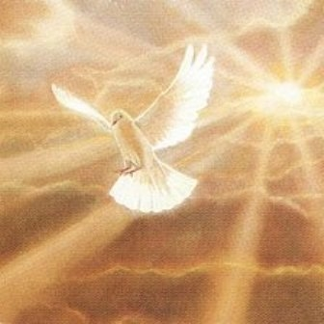
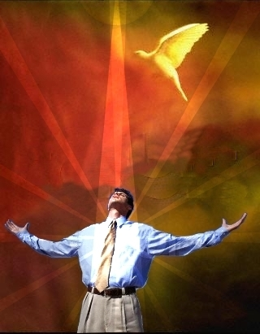
1.3. ¿Cómo actúan Cristo y el Espíritu Santo en la Iglesia?
Por medio de los sacramentos, Cristo comunica su Espíritu a los miembros de su Cuerpo, y les ofrece la gracia de Dios, que da frutos de vida nueva, según el Espíritu. El Espíritu Santo también actúa concediendo gracias especiales a algunos cristianos para el bien de toda la Iglesia, y es el Maestro que recuerda a todos los cristianos aquello que Cristo ha revelado (cfr. Jn 14, 25s)
El Espíritu Santo edifica, anima y santifica a la Iglesia; como Espíritu de Amor, devuelve a los bautizados la semejanza divina, perdida a causa del pecado, y los hace vivir.
Los dones del Espíritu Santo
Sabiduría, Inteligencia, Consejo, Fortaleza, Ciencia, Piedad y Temor de Dios.
Pertenecen en plenitud a Cristo, Hijo de David. Completan y llevan a su perfección las virtudes de quienes los reciben. Hacen a los fieles dóciles para obedecer con prontitud a las inspiraciones divinas. Tu espíritu bueno me guíe por una tierra llana. Todos los que son guiados por el Espíritu de Dios son hijos de Dios. CEC 1831

EL DON DE SABIDURÍA
El don de la Sabiduría ilumina la mente para discernir y apreciar las cosas de Dios, ante las cuales los gozos de la tierra pierden su sabor, mientras la Cruz de Cristo produce una divina dulzura, de acuerdo a las palabras del Salvador: “Toma tu cruz y sígueme, porque mi yugo es dulce y mi carga ligera”.
EL DON DE LA INTELIGENCIA (ENTENDIMIENTO)
El don de la Inteligencia es una gracia del Espíritu Santo para comprender la Palabra de Dios y profundizar las verdades reveladas.
EL DON DE CONSEJO
El don del consejo ilumina la conciencia en las opciones que la vida diaria le impone, sugiriéndole lo que es lícito, lo que corresponde, lo que conviene más al alma.
EL DON DE FORTALEZA
Por el don de Fortaleza el alma se fortalece ante el miedo natural y soporta hasta el final el desempeño de una obligación. La fortaleza le imparte a la voluntad un impulso y energía que la mueve a llevar a cabo, sin dudarlo, las tareas más arduas, a enfrentar los peligros, a estar por encima del respeto humano, y a soportar sin quejarse el lento martirio de la tribulación aún de toda una vida. “El que persevere hasta el fin, ese se salvará” (Mt 24,13).

Sólo podemos ser santos con la asistencia del Espíritu Santo
Es imposible alcanzar santidad alguna si no tratamos al Espíritu Santo.
Todos los Santos han tenido un trato especial con Él. De ahí la gran importancia de conocerlo mejor.
1. Creo en el Espíritu Santo
1.1. La Tercera Persona de la Santísima Trinidad
En la Sagrada Escritura, el Espíritu Santo es llamado con distintos nombres: Don,
Señor, Espíritu de Dios, Espíritu de Verdad y Paráclito, entre otros.
Es Don: porque el Padre y el Hijo nos lo envían gratuitamente: el Espíritu ha venido a habitar en nuestros corazones
El Espíritu es Señor y Espíritu de Dios que en la Sagrada Escritura son nombres que se atribuyen sólo a Dios, porque es Dios con el Padre y el Hijo.
Es Espíritu de Verdad porque nos enseña de modo completo todo lo que Cristo nos ha revelado, y guía y mantiene la Iglesia en la verdad.
Es el otro Paráclito (Consolador, Abogado) prometido por Cristo, que es el primer Paráclito 1.2. La Misión del Espíritu Santo
La Tercera Persona de la Santísima Trinidad coopera con el Padre y el Hijo desde el comienzo del designio de nuestra salvación hasta su consumación; pero en los últimos tiempos, inaugurados con la Encarnación redentora del Hijo, el Espíritu se reveló y nos fue dado, fue reconocido y acogido como Persona (cfr. Catecismo, 686)
Por obra del Espíritu, el Hijo de Dios tomó carne en las entrañas purísimas de la Virgen María.
En Pentecostés el Espíritu fue enviado para permanecer desde entonces en la Iglesia, Cuerpo místico de Cristo, vivificándola y guiándola con sus dones y con su presencia. Por esto también se dice que la Iglesia es Templo del Espíritu Santo, y que el Espíritu Santo es como el alma de la Iglesia.
El día de Pentecostés el Espíritu descendió sobre los Apóstoles y los primeros discípulos, mostrando con signos externos la vivificación de la Iglesia fundada por Cristo.

